Министерство науки и высшего образования Российской Федерации
ФЕДЕРАЛЬНОЕ ГОСУДАРСТВЕННОЕ АВТОНОМНОЕ ОБРАЗОВАТЕЛЬНОЕ УЧРЕЖДЕНИЕ ВЫСШЕГО ОБРАЗОВАНИЯ
НАЦИОНАЛЬНЫЙ ИССЛЕДОВАТЕЛЬСКИЙ УНИВЕРСИТЕТ ИТМО

Факультет безопасности информационных технологий

Дисциплина:
«Специализированные системы автоматизированного проектирования»

ОТЧЕТ ПО ЛАБОРАТОРНОЙ РАБОТЕ №1
«Разработка модели печатной платы и электронных компонентов»

Выполнил:

Рядовой Т.С., студент группы N3452
_______________________
^{(подпись)}
Проверил:
Лукашов И.В., преподаватель практики
_______________________
^{(отметка о выполнении)}
_______________________
^{(подпись)}

Содержание
Содержание 2
Введение 3
1 Ход работы 4
1.1 Разработка ТЗ 4
1.2 Разработка компонентов 4
1.3 Разработка модели печатной платы 7
1.4 Сборка 8
Заключение 10

Введение
Цель работы: формирование навыков проектирования и моделирования печатной
платы и электронных компонентов с учетом электрических, конструктивных и
технологических требований.
Для достижения поставленной цели необходимо решить следующие задачи:
- определить концепцию разрабатываемого устройства, разработать ТЗ;
- разработать примитивную модель печатной платы в САПР SolidWorks;
- разработать три примитивных модели основных электронных компонентов;
- входящих в состав электронного устройства;
- разработать модель сборки, содержащую печатную плату и разработанные
- электронные компоненты, провести компоновку печатной платы.

Ход работы

Разработка ТЗ
Введение:
Данная лабораторная работа посвящена исследованию технологического процесса сборки устройства «Автоматическая запись телефонного разговора».
Назначение разработки:
Автоматическая запись телефонного разговора – это устройство, предназначенное для записи и прослушивания разговора, совершенного с телефонного аппарата, подключенного к устройству. Устройство помимо того, что имеет выходы для подключения телефонной линии, также имеет и выходы на магнитофон. У устройства есть три режима работы: «автомат» (для прослушивания и записи разговоров), «магнитофон» (только для прослушивания, в обход схемы записи) и «ОТКЛ».
Требования к устройству:
Устройство должно обладать высокой степенью надежности и низкой стоимостью,
чтобы имелась экономическая целесообразность его установки. Эксплуатация устройства подразумевает комнатную температуру и влажность.
Требования к функциональным характеристикам:
Технические характеристики:
- выходная мощность 50 Вт;
- напряжение питания 220 В, 50 Гц;
- частотный диапазон 20…20000 Гц.

Разработка компонентов
Рассмотрим структурную схему:
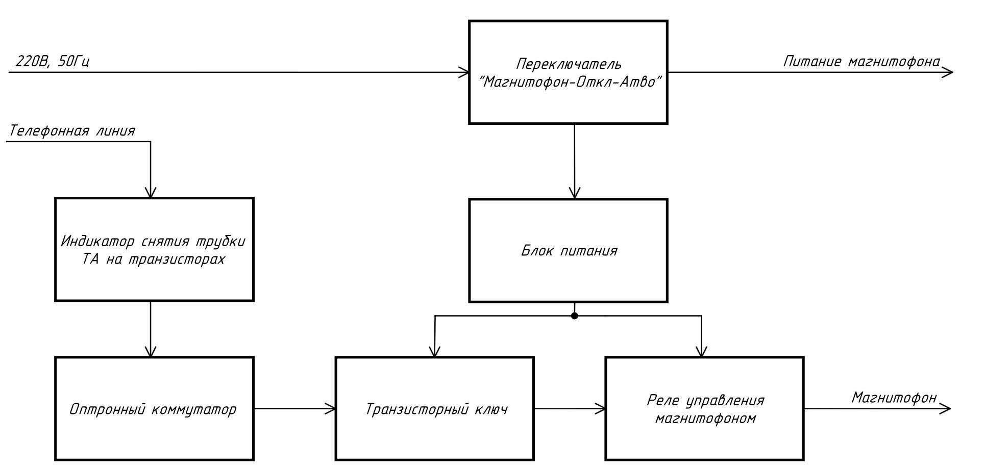
- Электрическая структурная схема

В соответствии со схемой необходимо разработать следующие модели примитивных
компонентов: диодный мост, светодиод и конденсаторы.
Спроектируем эти компоненты на основе размеров, полученных из даташитов:
Сначала создадим диодный мост:
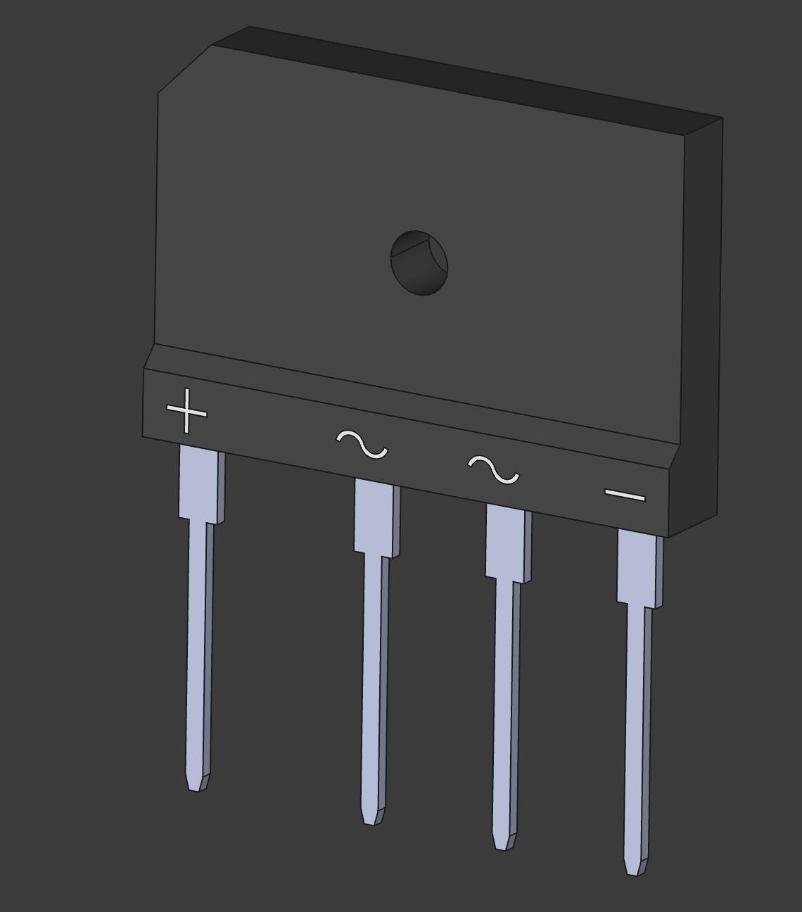
- Диодный мост
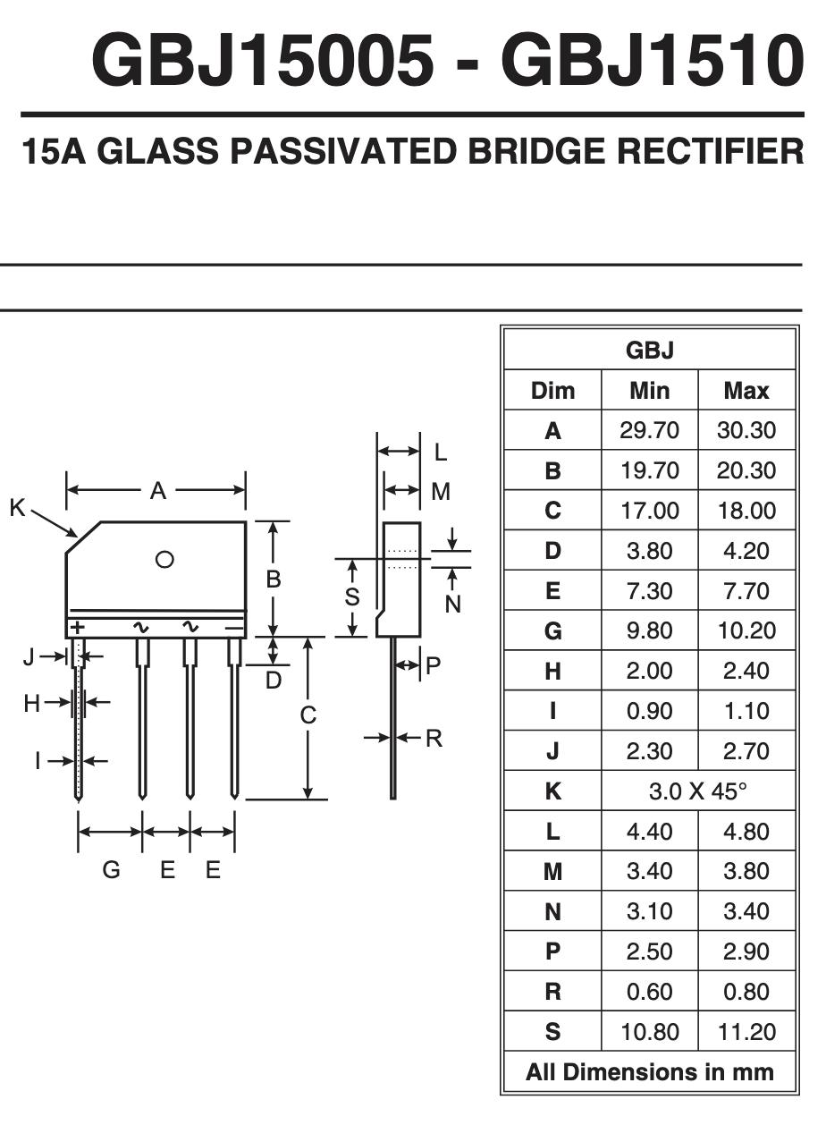
- Даташит диодного моста

Последним был разработан светодиод:
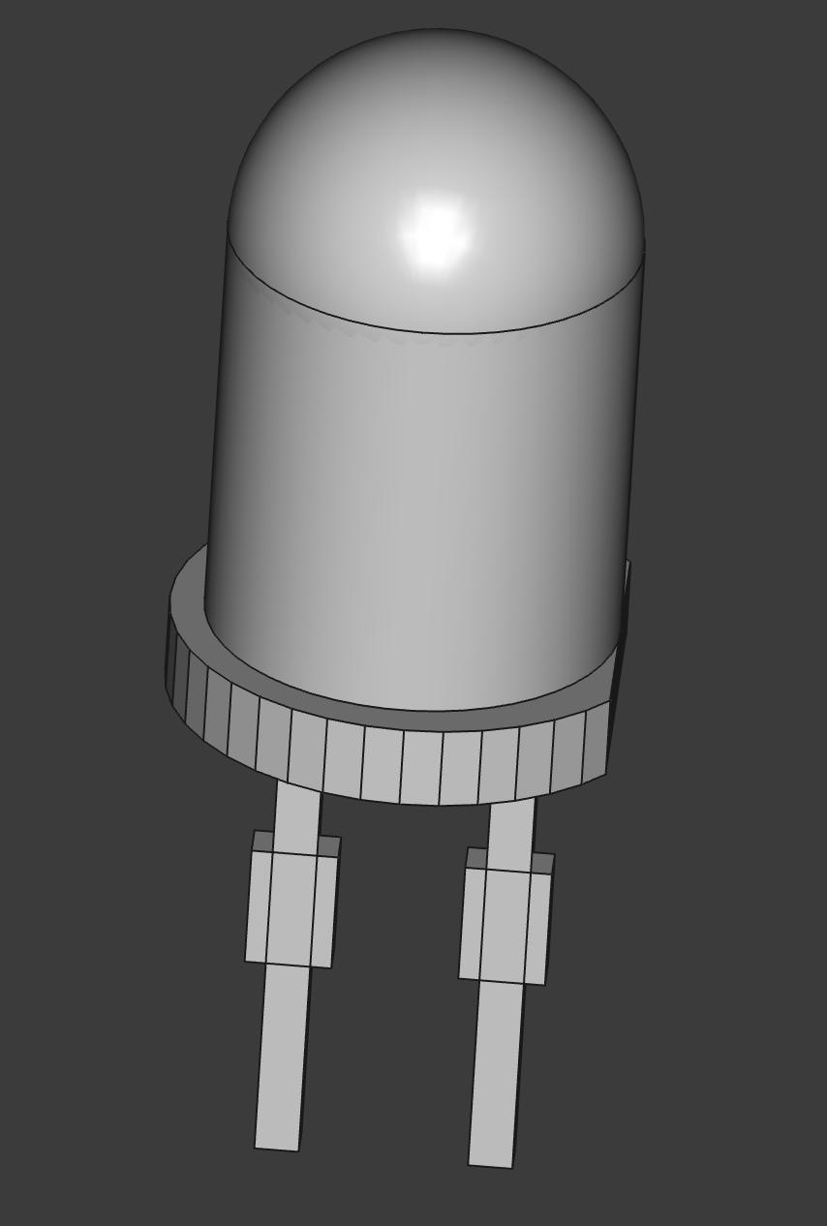
- Светодиод
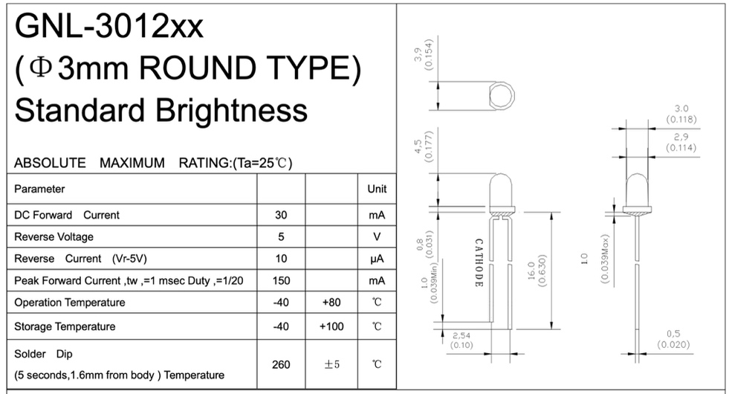
- Даташит светодиод

Последним был спроектирован конденсатор:
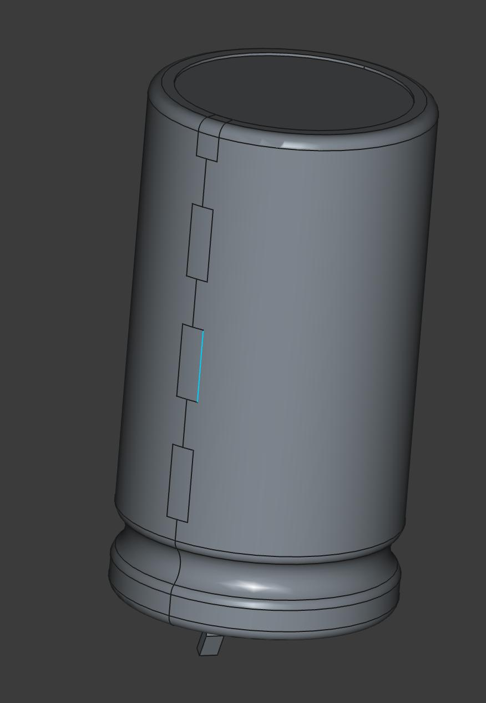
- Электролитический конденсатор
Также в интернете были найдены недостающие компоненты для схемы.

Разработка модели печатной платы
Далее была разработана печатная плата, представляющая собой прямоугольник
99х74 мм. Для дальнейшего крепления платы к корпусу устройства в углах были сделаны
отверстия под болты M2.
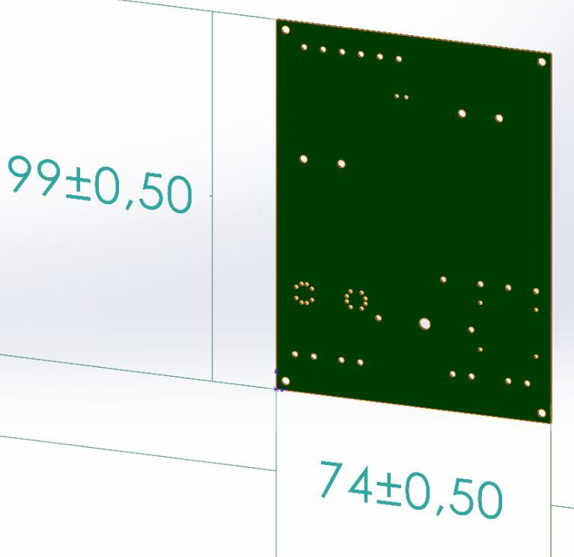
- Печатная плата

Сборка
После получения всех элементов была создана Сборка, куда последовательно были
добавлены и размещены друг относительно друга все элементы.
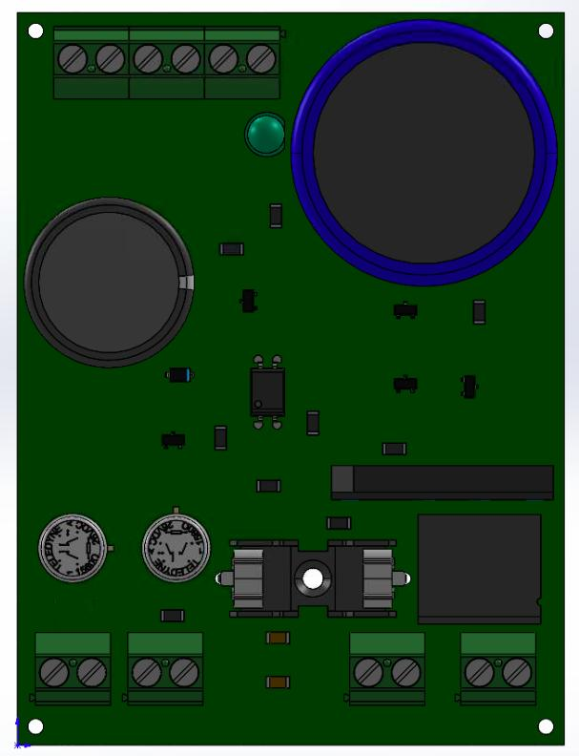
- Вид сверху
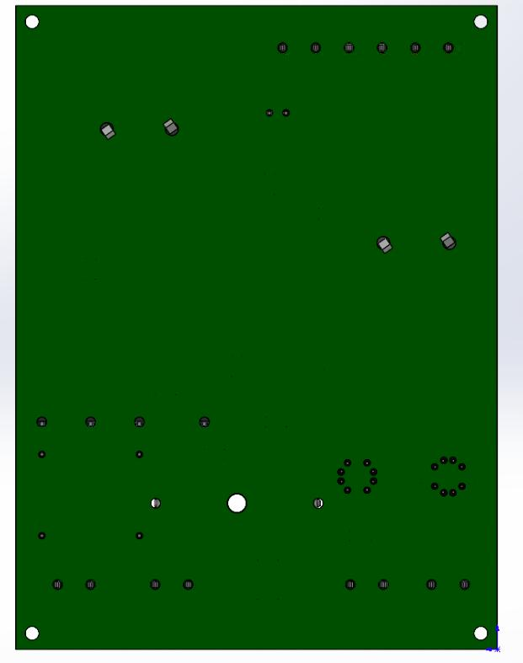
- Сборка вид снизу

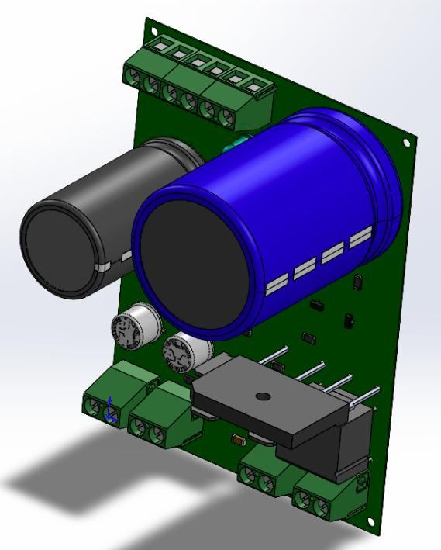
- Изометрический вид финальной сборки

Заключение
В ходе выполнения лабораторной работы были сформированы навыки проектирования и моделирования печатной платы и электронных компонентов с учетом электрических, конструктивных и технологических требований. Была создана сборка печатной платы для разработанного устройства.

